1．在坐标系中有4点A(2,1)，B(7,4)，P1(4,1)，P2(6,1)，求向量P1P2以向量AB为对称轴的反射结果Q1Q2，如虚线所示。
Q1
Q2
P2
P1
B
A
Y
X
O
解：可用以下几步完成对AB的反射
- 将AB轴的A点平移到原点O
- 将AB旋转θ与Y轴重合
- 与Y轴反射（横坐标取相反数）
- 将AB旋转-θ
- 重新平移到原来的A点
复合变换矩阵为：

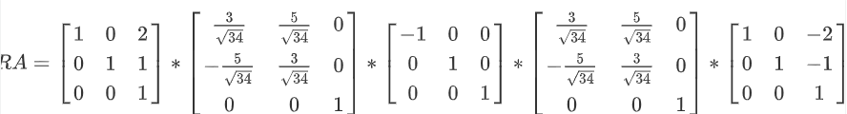
= 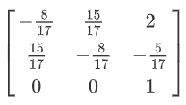
则Q1 = RA * P1，Q2 = RA * P2

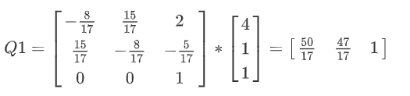
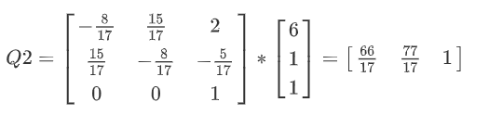
∴Q1 = (50/17, 47/17)
Q2 = (66/17, 77/17)

2．如图所示，三点P1(2,1)，P2(4,1)与P3(3,2)定义了一个三角形，三角形先围绕P1点逆时针旋转45度得到虚线三角形，再相对于旋转后的边P1P3做反射变换得到阴影三角形。请写出相应的组合变换矩阵，并求P2与P3变换后的点P2’与P3’的坐标。
P1
P2
P3
X
O
Y
Z
45⁰
P3’
P2’
解：首先把物体平移，使基准点与坐标原点重合，然后把物体绕原点逆时针旋转45度，然后反射（x坐标取相反数），最后把物体平移，使基准点回到原来位置。此变换序列可以用以下矩阵的乘积表示：
RA = T(xA, yA)*R(θ)*R(y)* T(-xA, -yA)
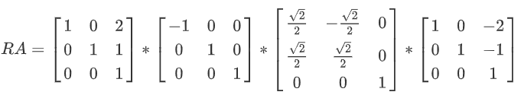
= 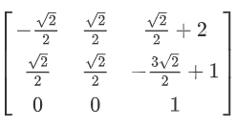
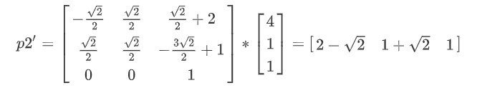
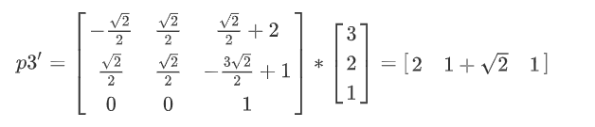
所以
P2’ = (2-√2, 1+√2)
P3’ = (2, 1+√2)

3．诗云：儿童散学归来早，忙趁东风放纸鸢。如图所示，风筝放飞前位于坐标A(10,2)、B(9,1)、C(9,0)、D(11,0)、E(11,1)且其中心点为P(10,1)，放飞后中心点变为Q(3,5)，且围绕中心点法线逆时针旋转45度，并因越飞越远使得尺寸缩小为原来的一半。请写出风筝放飞前后的组合变换矩阵，并求A、B、C三点变换后的点A’、B’、C’的坐标。
A
X
O
Y
Z
B
C
D
E
P
Q
45⁰
A’
B’
C’
解：首先把物体平移到中心点为原点O的地方，然后绕法线逆时针旋转45度，最后缩放尺寸到原来的一半，最后平移到Q, 变换矩阵如下：
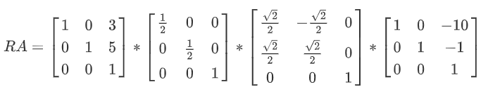
= 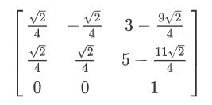

所以：
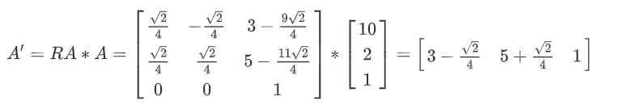
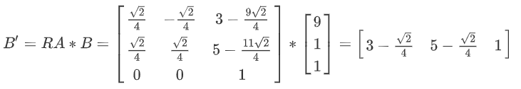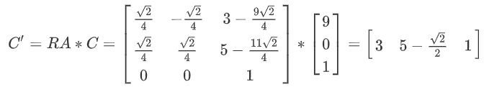
所以：
A’ = (3-√2/4, 5+√2/4)
B’ = (3-√2/4, 5-√2/4)
C’ = (3 , 5-√2/2)

